Добавка для строительных растворов ТЕХНОНИКОЛЬ
ТУ 5745-108-72746455-2016
Пластифицирующая воздухововлекающая добавка для строительных растворов
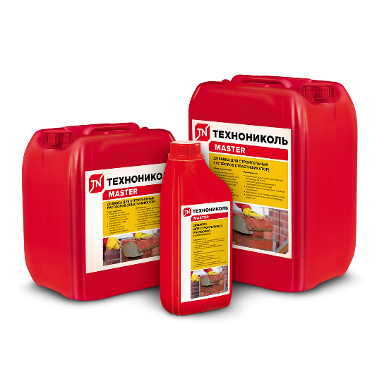
Описание продукции:
Пластифицирующая воздухововлекающая добавка с эффектом замедления схватывания, созданная специально для строительных растворов, увеличивающая содержание воздуха в растворной смеси на 5-15%, повышающая подвижность смеси и время работоспособности смеси до 10 часов, состоящая из водного раствора анионных поверхностно-активных веществ.
Область применения:
- кладочные растворы для кладки керамического и силикатного кирпича, а также бетонных блоков
- штукатурные растворы
- стяжки
- пластификатор отлично сочетается с противоморозной добавкой ТЕХНОНИКОЛЬ
Основные физико-механические характеристики:
Наименование показателя | Ед. измерения | Значение | Метод испытания
Внешний вид | ⁻ | Однородная жидкость от прозрачного до светло-желтого цвета | ГОСТ 24211-2008,  ГОСТ 30459-2008
Плотность при +20 ⁰С | г/см³ | 1,0-1,01 | ГОСТ 24211-2008,  ГОСТ 30459-2008
Показатель активности водородных ионов | рН | 7,0-9,0 | ГОСТ 24211-2008,  ГОСТ 30459-2008
Содержание сухого вещества в водном растворе | % | Не нормируется | ГОСТ 24211-2008,  ГОСТ 30459-2008
Рекомендуемая дозировка (от массы цемента по товарному продукту):
От 0,2 до 0,8 % (от массы цемента по товарному продукту). Для приготовления 1 м³ раствора потребуется от 0,6 л добавки.
Производство работ:
При работе с пластификатором для кирпичной кладки и строительных растворов рекомендуется использовать специальную одежду, средства защиты рук, органов зрения и дыхания. При попадании на кожу промыть большим количеством воды. При хранении пластификатор не выделяет вредных веществ или паров. Введение пластификатора в растворную смесь не изменяет токсиколого-гигиенических характеристик раствора. Затвердевший раствор с пластификатором в воздушную среду токсичных веществ не выделяет. Продукт в форме водного раствора пожаровзрывобезопасен.
Хранение:
Хранить пластификатор следует в неповрежденной упаковке изготовителя в помещении, не подверженном воздействию прямых солнечных лучей, при температуре не ниже +10°С. При замерзании добавка не теряет своих качественных показателей. Допускается осадок, при длительном хранении перед употреблением перемешать. Гарантийный срок хранения — 12 месяцев.
Транспортировка:
Добавки транспортируют всеми видами транспорта в крытых транспортных средствах в один ряд по высоте в соответствии с Правилами перевозки грузов, действующими на транспорте данного вида.
Сведения об упаковке:
Пластиковая тара по 1, 5 и 10 л.

